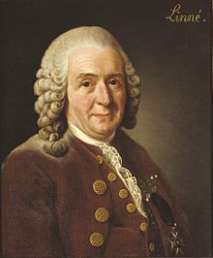
Karl Von Linné
Par Alexis et Phillipe
Nom : Linné
Nom : complet Karl Von Linné
Période de temps : 1707-1778
Pays : Suède
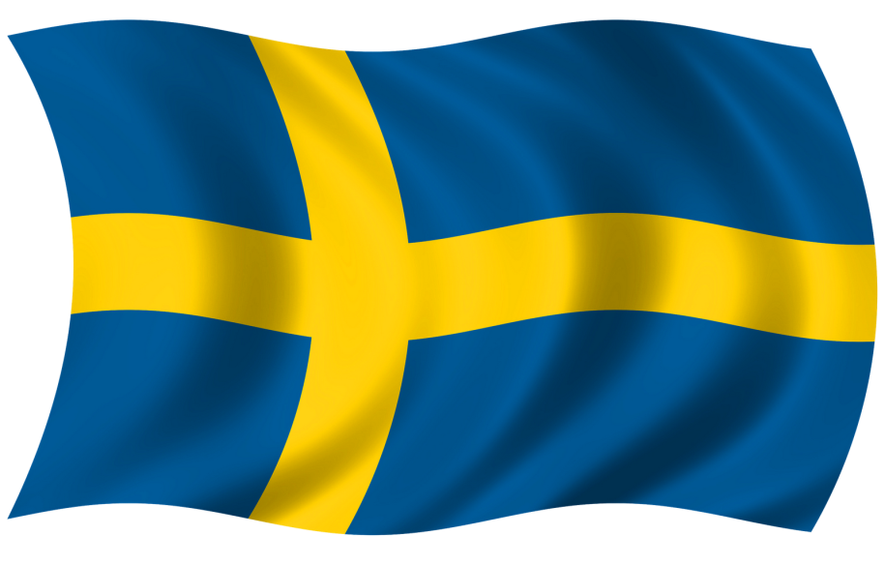
Théorie : nomenclature binominal
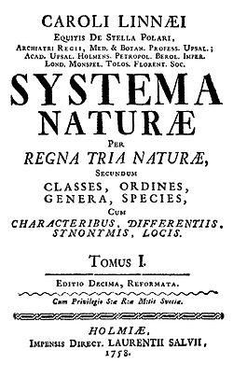
Œuvre : Systema naturae

